บทที่ 4
การรู้จำเสียงคำสั่ง

สัญญาณ
เสียง
วิเคราะห์หาคุณ-
ลักษณะของเสียง
เปรียบเทียบ
เปรียบเทียบ
รูปแบบอ้างอิง
(คำสั่งที่ 1)
รูปแบบอ้างอิง
(คำสั่งที่ N)
เลือกรูปแบบคำสั่งที่ใกล้เคียงกันมากที่สุด
ผลจากการเปรียบเทียบ
(คำสั่งที่ ?)
•
•
•

รูปที่ 4.1 แสดงโครงสร้างของการรู้จำเสียงคำสั่ง

4.1 ภาคการเรียนรู้
ในภาคนี้เสียงที่เข้ามาในแต่ละคำสั่งจะถูกสุ่มขึ้นมา และแทนด้วยพารามิเตอร์ในรูปแบบที่สะดวกในการใช้งาน โดยนำไปสร้างรูปแบบอ้างอิง ( reference model ) สำหรับทุกคำสั่งที่เข้ามา และรูปแบบอ้างอิงจะถูกใช้ในการรู้จำเสียงคำสั่งในภาคการทดสอบ ภาคการเรียนรู้ประกอบด้วยขั้นตอนดังนี้

4.1.1 การวิเคราะห์หาคุณลักษณะของเสียง ( Feature Extraction )
ขั้นตอนนี้ใช้ในการแปลงรูปแบบคำสั่งให้อยู่ในรูปแบบพารามิเตอร์ เพื่อใช้ในการวิเคราะห์และใช้ในกระบวนการต่าง ๆ โดยใช้การวิเคราะห์สเปคตรัมช่วงสั้น เทคนิคที่ใช้ในการหาพารามิเตอร์ที่เป็นตัวแทนเสียงมีหลายวิธี เช่น ลิเนียร์พรีดิกชั่นโค้ดดิ้ง ( Linear Preduction Coding หรือ LPC ), เมลฟรีเควนซี่เซปตรัมโคเอฟฟิเชี่ยน ( Mel-Frequency Cepstrum Coefficients หรือ MFCC ) เราเลือกใช้วิธีเมลฟรีเควนซี่เซปตรัมโคเอฟฟิเชี่ยน เพราะเป็นที่นิยมใช้กันอย่างกว้างขวางและมีความถูกต้องสูง

4.1.2 การประมวลผลของเมลฟรีเควนซี่เซปตรัมโคเอฟฟิเชี่ยน ( Mel-Frequency Cepstrum Coefficients Processor )
แผนภาพโครงสร้างของการประมวลผลเอ็มเอฟซีซีแสดงดังรูปที่ 4.2

สัญญาณ
เสียง
แบ่งช่วง
สัญญาณเสียง
แปลง
ฟาสท์ฟูริเยร์
เมลฟรีเควนซี่
แวปปิ้ง
เซปตรัม
สเปคตรัม
เมลสเปคตรัม
เมลเซปตรัม
เฟรม
การวินโดว์

รูปที่ 4.2 แสดงโครงสร้างของการประมวลผลเอ็มเอฟซีซี

โดยเราเลือกความถี่ในการสุ่ม 11025 เฮิร์ต ซึ่งความถี่นี้ครอบคลุมความถี่ของเสียงพูดมนุษย์ โดยจุดประสงค์ของการประมวลผลเอ็มเอฟซีซีคือการเลียนแบบพฤติกรรมของหูมนุษย์

4.1.2.1 การแบ่งช่วงสัญญาณ ( Frame Blocking )
เสียงต้นฉบับจะถูกแบ่งเป็นบล็อก ( block ) แต่ละบล็อกประกอบด้วย 1024 แซมเปิลและบล็อกที่ติดกันมีช่วงที่ซ้อนทับกัน 512 แซมเปิล โดยบางแซมเปิลที่จุดสิ้นสุดของไฟล์ไม่ได้นำมาใช้ในการคำนวณ

4.1.2.2 การวินโดว์ ( Windowing )
แต่ละบล็อกจะถูกวินโดว์เพื่อลดผลของการเปลี่ยนแปลงที่จุดเริ่มต้นและจุดสิ้นสุดของบล็อก เราเลือกใช้หน้าต่างแฮมมิ่ง ( Hamming Window ) ดังสมการ ( 4.1 )
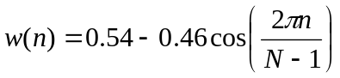 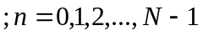 ( 4.1 )
โดยฟังก์ชั่นหน้าต่าง ( window function ) จะถูกคูณกับเมตริกซ์ ( matrix ) ที่ได้จากการแบ่งช่วงสัญญาณ

4.1.2.3 การแปลงฟาสท์ฟูริเยร์ ( Fast Fourier Transform หรือ FFT )
นำบล็อกที่ผ่านการวินโดว์แล้วมาผ่านการแปลงฟาสท์ฟูริเยร์ เพื่อแปลงข้อมูลจากโดเมนเวลาสู่โดเมนความถี่ และสร้างสัมประสิทธิ์สเปกตรัม

4.1.2.4 เมลฟรีเควนซี่แวปปิ้ง ( Mel-Frequency Wrapping )
นำการแปลงเมลฟรีเควนซี่มาใช้ในการแปลงแต่ละสเปกตรัมให้อยู่ในรูปแบบเมลสเกล ( melscale ) โดยค่าที่อ้างอิงคือ ระดับเสียง 1 กิโลเฮิร์ตและ 40 เดซิเบลเหนือค่าขอบเขตการได้ยินของเพอเซปตรัม ( perceptral ) นิยามเป็น 1000 เมล ( mel ) สูตรตามสมการ ( 4.2 )ใช้ในการคำนวณเมล จากความถี่ f ที่ได้ 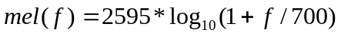 ( 4.2 )
สเปกตรัมสามารถสร้าง ( simulate ) โดยใช้ฟิลเตอร์แบงค์ที่มีการกระจายตัวด้วยระยะห่างที่สม่ำเสมอบนเมลสเกล ฟิลเตอร์แบงค์ตอบสนองต่อการแบนด์พาสความถี่เป็นรูปสามเหลี่ยม โดยระยะห่างและแบนด์วิดธ์จะถูกกำหนดโดยค่าความแตกต่างระหว่างค่าคงที่ของความถี่เมล เราเลือกฟิลเตอร์แบงค์ขนาด 40 ฟิลเตอร์แบงค์ที่เราสร้างขึ้นเป็นดังรูปที่ 4.3
เมลสเปซฟิลเตอร์แบงค์ ( Mel-spaced filterbank )
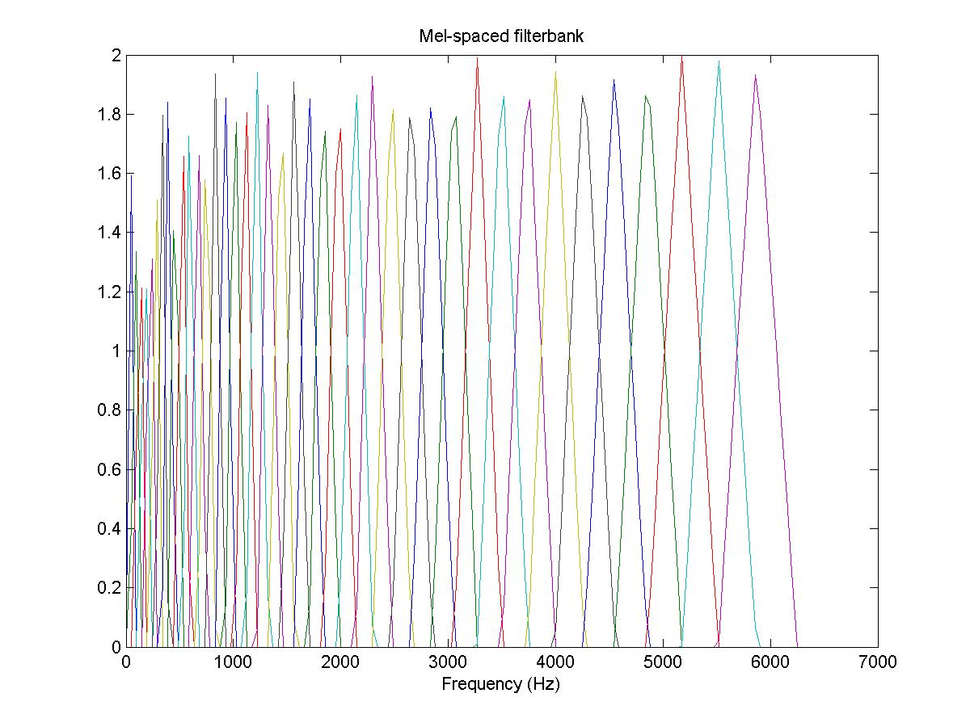
ความถี่ (เฮิร์ต)
รูปที่ 4.3 แสดงเมลสเปซฟิลเตอร์แบงค์ขนาด 40

4.1.2.5 เซปตรัม ( Cepstrum )
ใช้ฟังก์ชันล็อก ( Log ) เพื่อแปลงเมลสเปกตรัมกลับสู่โดเมนเวลา เพื่อหาเมลฟรีเควนซี่เซปตรัมโคเอฟฟิเชี่ยนเนื่องจากเมลสเปกตรัมโคเอฟฟิเชี่ยนเป็นจำนวนจริง เราจึงใช้การแปลงดิสครีสโคซายน์ ( Discrete Cosine Transform หรือ DCT ) โดยเอ็มเอฟซีซีคำนวณได้จากสมการ ( 4.3 )
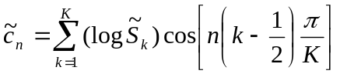 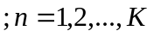 ( 4.3 )
ซึ่ง 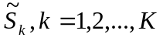 แทนสัมประสิทธิ์เมลสเปกตรัม
เราจะได้เมลฟรีเควนซี่เซปตรัมโคเอฟฟิเชี่ยนสำหรับเสียงในแต่ละช่วงสัญญาณซึ่งเราเรียกว่า
อคูสติกเวคเตอร์ ( acoustic vector )
ในแถวแรกของเมตริกซ์ที่ได้เราไม่นำมาใช้ เพราะเป็นค่าเฉลี่ยของสัญญาณอินพุทซึ่งเป็นข้อมูลที่มีความสำคัญน้อยมาก ทำให้เราได้เมตริกซ์ขนาด 39 แถว

4.1.3 การสร้างรูปแบบอ้างอิง
เพื่อหาพารามิเตอร์ที่เป็นเป็นตัวแทนของคำสั่ง เราจึงสร้างรูปแบบอ้างอิงสำหรับแต่ละคำสั่ง โดยเทคนิคในการเปรียบเทียบคุณลักษณะของเสียงที่ใช้ในการรู้จำเสียงมีหลายวิธี เช่น ไดนามิกไทม์วาปปิ้ง ( Dynamic Time Warping หรือ DTW ) , ฮิดเดนมาคอฟโมเดล ( Hidden Markov Modeling หรือ HMM ) และ เวคเตอร์ควอนไตเซชั่น ( Vector Quantization หรือ VQ ) เราเลือกใช้วิธีเวคเตอร์ควอนไตเซชั่น เพราะเป็นวิธีที่มีความถูกต้องสูง โดยโค้ดบุค ( codebook ) จะสร้างจากคำสั่งที่ได้จากการอัดในครั้งแรก แล้วทำการคลัสเตอร์ริ่งเวคเตอร์การเรียนรู้ ( clustering training vectors )

4.1.3.1 อัลกอริทึมในการสร้างเวคเตอร์ควอนไตเซชั่นโค้ดบุค
ส่วนการเรียนรู้นี้จะทำการหาเซ็ต ( set ) ของอคูสติกเวคเตอร์สำหรับทุกคำสั่ง โดยลักษณะเฉพาะของเวคเตอร์ควอนไตเซชั่นโค้ดบุค ได้จากเวคเตอร์การเรียนรู้โดยใช้อัลกอริทึมของ Linde Buzo Gray ( LBG ) โดยอัลกอริทึมนี้สามารถอิมพลีเมนต์ ( implement ) โดยการทำซ้ำขั้นตอนข้างล่างนี้
- ออกแบบ 1 เวคเตอร์โค้ดบุค ซึ่งก็คือเซนทรอยด์ ( centroid ) ของเซ็ตเวคเตอร์การเรียนรู้ทั้งหมด
- เพิ่มขนาดของโค้ดบุคเป็น 2 เท่าโดยแบ่งโค้ดบุคปัจจุบัน โดย 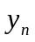 ได้จาก
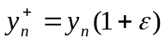 ( 4.4 )
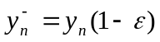 ( 4.5 )
โดย n คือ ค่าตั้งแต่ 1 ถึง ขนาดปัจจุบันของโค้ดบุค
คือ พารามิเตอร์ที่ใช้ในการแบ่ง
- หา Nearest- Neighbor สำหรับแต่ละเวคเตอร์การเรียนรู้ โดยการหาโค้ดเวิร์ด ( codeword ) ในโค้ดบุคปัจจุบันที่ใกล้เคียงกันมากที่สุด และกำหนดให้เวคเตอร์นั้นไปอยู่ที่เซล ( cell ) ที่มีลักษณะเช่นเดียวกัน
- ปรับปรุงเซนทรอยด์ ปรับปรุงโค้ดเวิร์ดในแต่ละเซลโดยใช้เซนทรอยด์ของเวคเตอร์การเรียนรู้กำหนดไปในเซล
- รอบที่ 1 ทำซ้ำ ข้อ 3 และ 4 จนกระทั่งระยะทางเฉลี่ยต่ำกว่าค่าขอบเขตที่ตั้งไว้ก่อน
- รอบที่ 2 ทำซ้ำ ข้อ 2 , 3 และ 4 จนกระทั่งได้โค้ดบุคขนาด M ที่ต้องการออกแบบ ในที่นี้เราใช้ M = 16 ทำให้ได้เมตริกซ์ขนาด 16 คอลัมน์
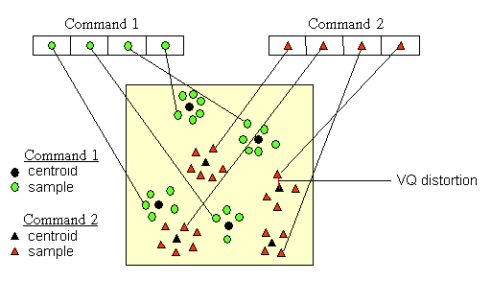

รูปที่ 4.4 แผนภาพแสดงการหาโค้ดบุคของวิธีเวคเตอร์ควอนไตเซชั่น

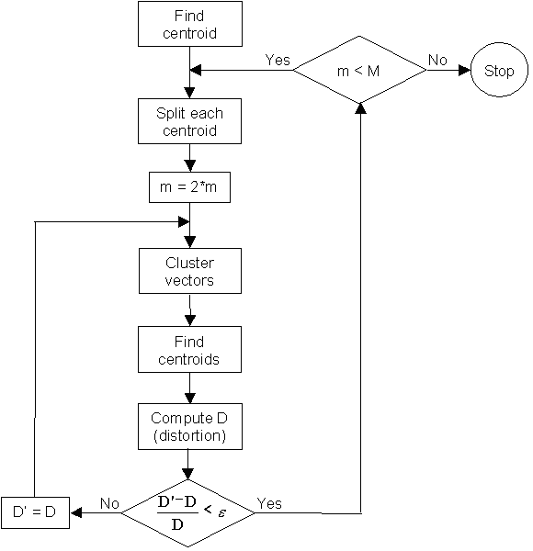

รูปที่ 4.5 แสดงโฟล์วชาร์ทของแอลบีจีอัลกอริทึม

ซึ่ง คือ พารามิเตอร์ที่ใช้ในการแบ่ง
D คือ ดิสทอชั่น
D’ คือ ดิสทอชั่นที่ใช้ในการแบ่ง
M คือ จำนวนเซนทรอยด์ที่ต้องการ
m คือ ขนาดปัจจุบันของโค้ดบุค
โค้ดบุคของแต่ละคำสั่งมีขนาดเมตริกซ์ 39*16 แต่ละโค้ดบุคประกอบด้วย 16 เซนทรอยด์ ดังนั้นแต่ละคอลัมน์ของเมตริกซ์แทนเซนทรอยด์

4.2 ภาคการทดสอบ
นำคำสั่งที่ต้องการทดสอบมาผ่านขั้นตอนเมลฟรีเควนซี่เซปตรัมโคเอฟฟิเชี่ยน แล้วนำพารามิเตอร์ที่ได้มาเปรียบเทียบกับโค้ดบุค โดยใช้วิธียูคลิเดียนดิสแทนซ์ ( Euclidean distance ) จะได้ค่าดิสทอชั่น ( distortion ) ของแต่ละรูปแบบอ้างอิงออกมา ค่าดิสทอชั่นเมื่อเปรียบเทียบกับรูปแบบอ้างอิงใดมีค่าน้อยที่สุด ก็จะได้ผลว่าคำสั่งที่นำมาทดสอบตรงกับรูปแบบอ้างอิงนั้น

